МИНИСТЕРСТВО НАУКИ И ВЫСШЕГО ОБРАЗОВАНИЯ РОССИЙСКОЙ ФЕДЕРАЦИИ

ФЕДЕРАЛЬНОЕ ГОСУДАРСТВЕННОЕ БЮДЖЕТНОЕ ОБРАЗОВАТЕЛЬНОЕ УЧРЕЖДЕНИЕ ВЫСШЕГО ОБРАЗОВАНИЯ «ПОВОЛЖСКИЙ ГОСУДАРСТВЕННЫЙ ТЕХНОЛОГИЧЕСКИЙ УНИВЕРСИТЕТ»

Факультет информатики и

вычислительной техники

Кафедра информационной

безопасности

Отчёт по курсовому проекту

по дисциплине «Безопасность систем баз данных»

*Разработка базы данных для ресторана (кафе)*

Выполнили: студенты группы БИ-31 и БИ-32

Жаркова М.В.

Сметанина М.А.

Манчук А.С.

Проверил: доцент кафедры

ИБ Сучков Д.С.

Йошкар-Ола

2019 г.

***СОДЕРЖАНИЕ***

**Введение**3

**1. Техническое задание**4

1.1 Требования к курсовой работе4

1.2 Требования к базе данных4

1.3 Требования к API (минимальное количество реализованных методов)4

**2. Порядок выполнения работы**5

2.1 Этапы разработки базы данных5-8

2.2 Этапы разработки API9-12

**3. Приложения**13

3.1 ER-диаграмма13

3.2 Ссылка на git13

**4. Вывод**13

***Задачи к выполнению***

В данной работе были реализованы такие задачи, как: создание базы данных раменной, автоматизация оформления онлайн заказа. Реализованная база данных позволяет потенциальному клиенту изучить ассортимент и состав рамена. Вследствие чего, пользователь может самостоятельно сформировать онлайн заказ.

## ***Техническое задание***

## ***1.1 Требования к курсовой работе:***

* Получить структуру данных из файла, согласно варианта. Привести к 3й нормальной форме. Добавить недостающие таблицы;
* Составить ER-диаграмму;
* Разработать API для базы данных на любом языке, выполняющемся на стороне сервера (php, ASP.NET, Java, python, node.js, etc);
* Взаимодействие должно осуществляться по клиент-серверной архитектуре, подключение с клиентской программы недопустимо;
* Провести настройку пользователей базы данных для разграничения прав доступа, привести пример конфигурации;
* Все документы и исходные коды для курсовой работы должны храниться под контролем системы контроля версий — git или mercurial (https://github.com/, https://bitbucket.org/);
* Во время сдачи курсового проекта необходимо предоставить отчет о проделанной работе в печатном виде (отчет).

## ***1.2 Требования к базе данных***

* Наличие не менее 7 таблиц, в том числе таблицы сессий и пользователей
* Структура таблицы должна содержать не менее 3-х полей, одно из которых ключевое
* Правомерное использование типов данных
* Обязательно использование триггеров и/или хранимых процедур
* Форма нормализации не менее 3NF
* Индексирование по полям поиска

## ***1.3 Требование к API (минимальное количество реализованных методов)***

* аутентификация пользователя (создание сессии);
* добавление/удаление/изменение данных в таблицах;
* выборка данных их ключевых таблиц по запросам;
* выборка данных из таблиц с объединением результатов.

1. ***Порядок выполнения работы***
   1. ***Этапы разработки базы данных***

Разработана база данных, содержащая 9 таблиц. В том числе таблицы сессий (*restaurant_session*) и пользователей (*restaurant_users*). Для авторизации пользователя используется таблица - *restaurant_accounts,* содержащая информацию об аккаунте пользователя. Для хранения информации об ассортименте и составе используются таблицы:

*restaurant_dish* – название и цена рамена;

*restaurant_ingredients –* состав рамена (ингредиенты);

Для автоматизации оформления заказа, были созданы следующие таблицы:

*restaurant_availability –* баланс и платежные данные покупателя;

*restaurant_cart* – информация о раменах, добавленных в корзину;

*restaurant_orders* – оформленные заказы на доставку рамена;

Структуры, реализованных таблиц:

* Таблица restaurant_session:

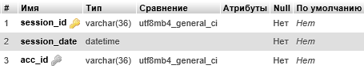

* Индексы таблицы restaurant_session:

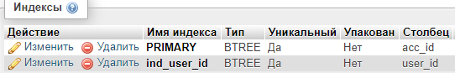

* Таблица restaurant_users.

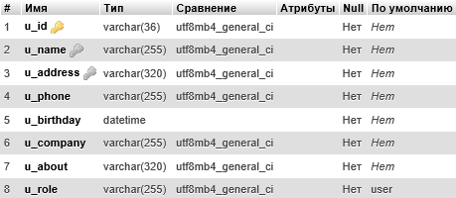

* Индексы таблицы restaurant_users.

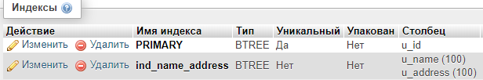

* Таблица restaurant_accounts.

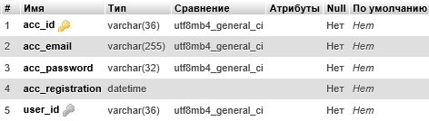

* Индексы таблицы restaurant_accounts.

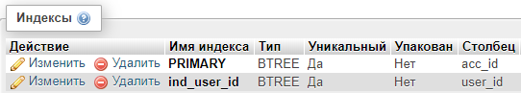

* Таблица restaurant_dish.

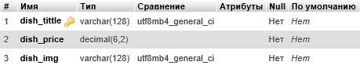

* Индексы таблицы restaurant_dish.

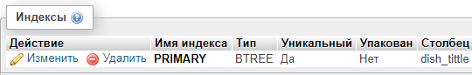

* Таблица restaurant_ingredients.

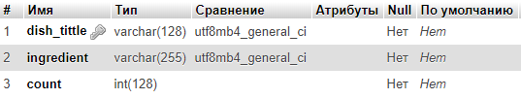

* Индексы таблицы restaurant_ingredients.

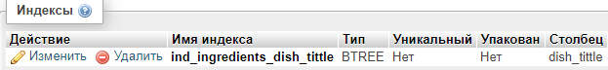

* Таблица restaurant_availability.

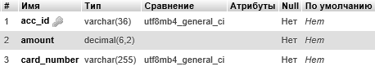

* Индексы таблицы restaurant_availability.

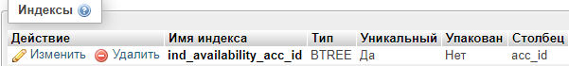

* Таблица restaurant_cart.

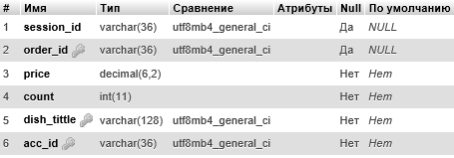

* Индексы таблицы restaurant_cart.

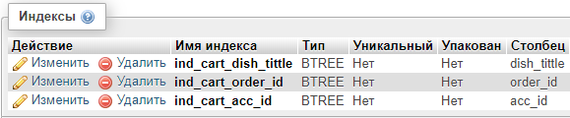

* Таблица restaurant_orders.

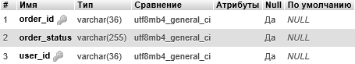

* Индексы таблицы restaurant_orders.

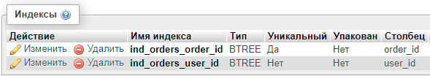

Используемые триггеры:

* *drop_order –* триггер отвечающий за удаление товаров из корзины;

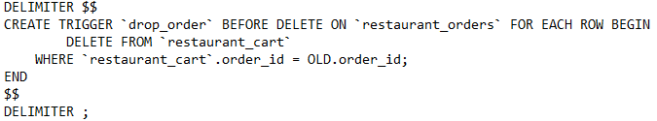

* *generate_id –* триггер отвечающий за генерацию id аккаунта;

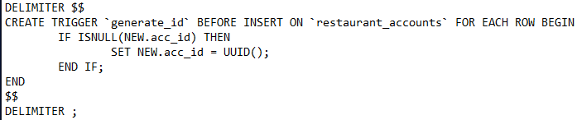Проведена настройка пользователей базы данных для разграничения прав доступа:

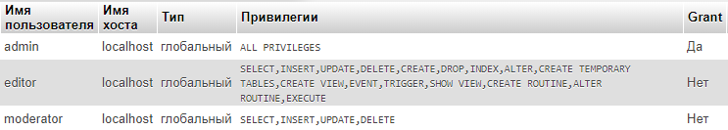

*Рис 10. Пользователи базы данных*

**

*Рис 11. Привилегии пользователя admin*

**

**

*Рис 12. Привилегии пользователя editor*

**

**

*Рис 13. Привилегии пользователя moderator*

***2.2 Этапы разработки API***

Было разработано API для аутентификации пользователя, состоящий из 3 функций, написанных на языке PHP.

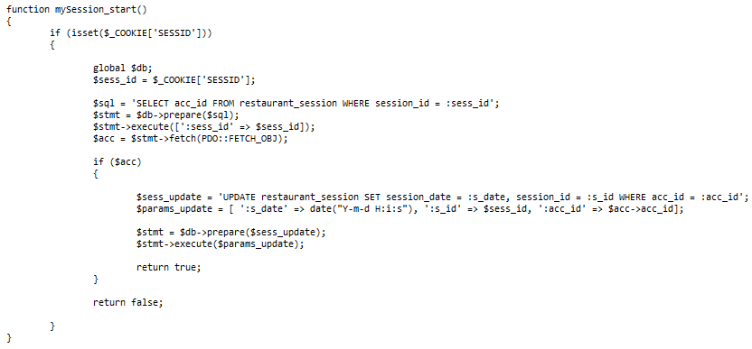

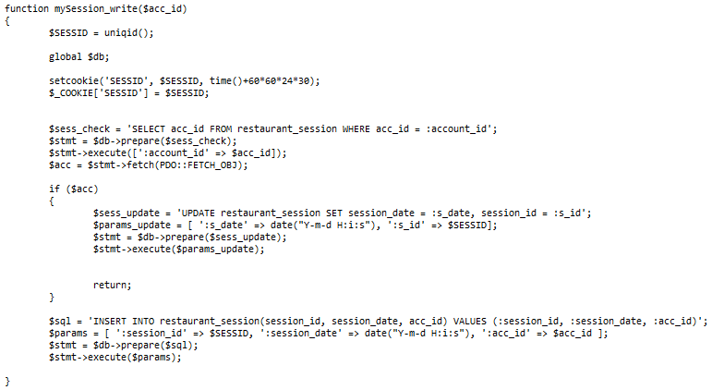

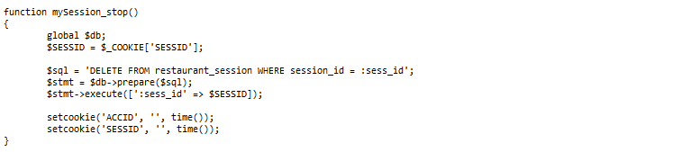

Рис. 14 Аутентификация пользователя

Разработана функция добавления, удаления и изменения данных.

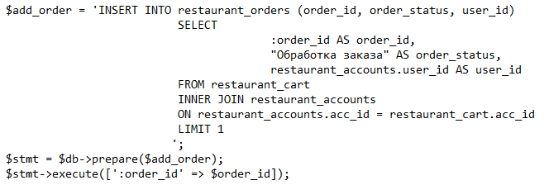

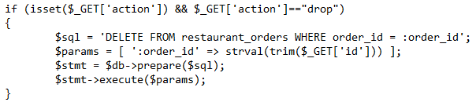Рис.15 Добавление и изменение данных

Рис.16 Удаление данных

Добавлена функция вывода и объединения данных из ключевых таблиц.

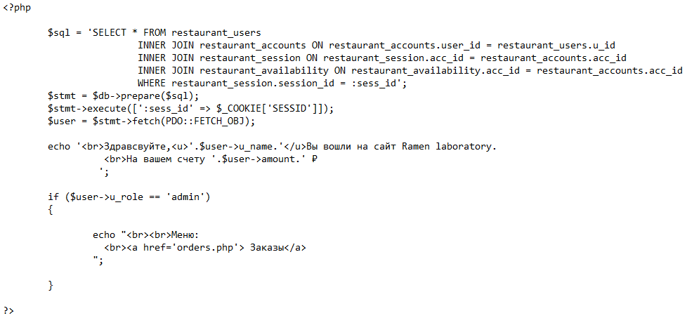

Рис.17 Вывод данных по заказам

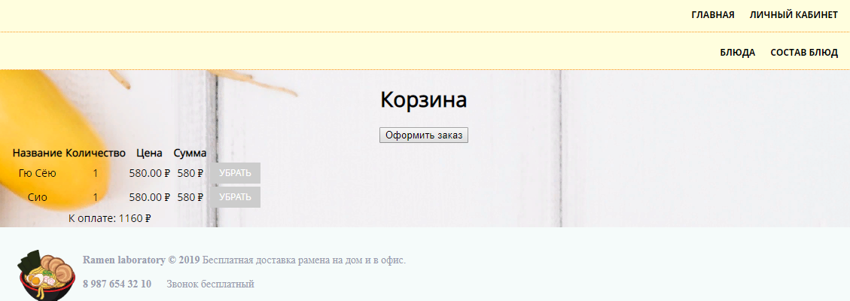

*Рис.18 Корзина покупателя*

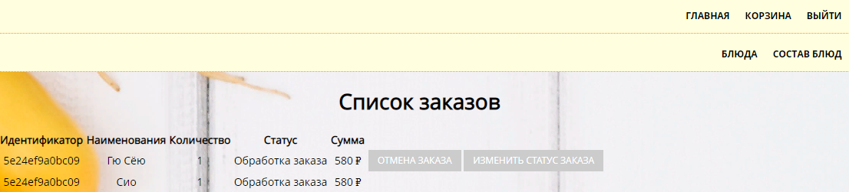

Рис.19 Список заказов (доступен только администратору)

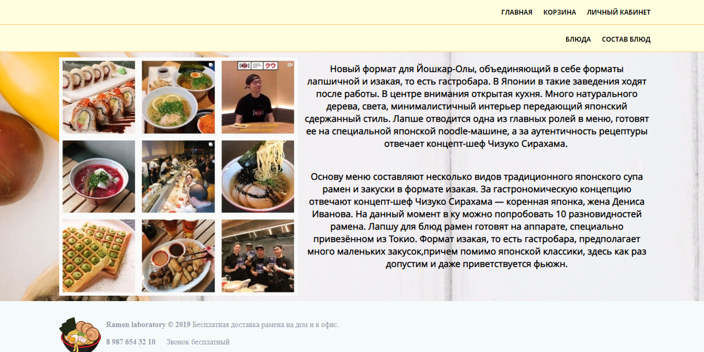

Рис. 20 Главная страница

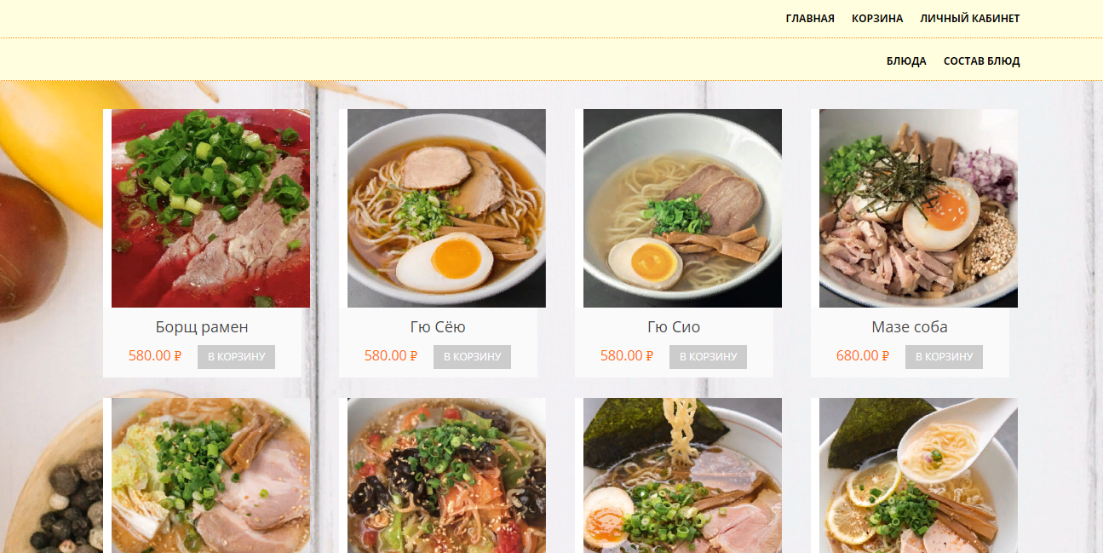

Рис.21 Страница выбора рамена

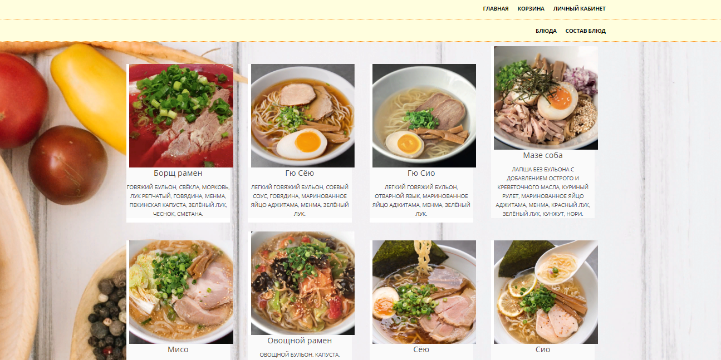

Рис. 21 Состав рамена

1. **Приложения**
   1. ***ER-диаграмма***

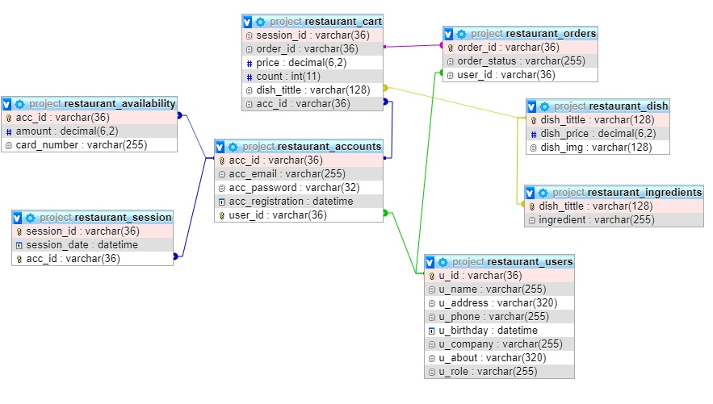

База данных находится в первой нормальной форме, т.к. в любом допустимом значении отношения каждый его кортеж содержит только одно значение для каждого из атрибутов. Т.к. база данных находится в 1НФ, то она также находится во второй нормальной форме, потому что каждый неключевой атрибут неприводимо (функционально полно) зависит от её потенциального ключа. Наличие 2НФ и отсутствие зависимости неключевых атрибутов от ключевых доказывает, что база данных находится в третьей нормальной форме.

* 1. ***Исходные коды и документы:***

[https://github.com/](https://github.com/vokulakov/volgatech_bsbd_2018)faletskaya/kursovaya_bd

1. ***Вывод***

Во время выполнения курсового проекта были изучены методы работы с базами данных, способы управления. Таким образом, в ходе работы была разработана база данных, а также API, для автоматизации работы раменной.